**Государственное бюджетное общеобразовательное учреждение города Москвы "Школа № 1532".**

**Моделирование тела брошенного под углом к горизонту**

11 класс, ГБОУ Школа №1532,

Шахнович Дмитрий Сергеевич

Руководитель: учитель информатики, ГБОУ Школа №1532,

Сергиенко Антон Борисович

**Москва, 2021**

# Содержание

Содержание 2

Введение 3

Цели и задачи работы 3

Физическое решение задачи 3

Решение задачи без учёта силы лобового сопротивления 4

Решение задачи с учетом сопротивления воздуха 5

Программное решение задачи 7

Интерфейс программы 8

Результаты 12

Использованные библиотеки 12

Использованные материалы 12

# Введение

Механика – область физики, изучающая движение материальных тел и их взаимодействие между собой. Механика включает в себя много областей, одной из которых является баллистика, описывающая движения снарядов с помощью методов математики.

Задача внешней баллистики или задача тела, брошенного под углом к горизонту, состоит в расчете траектории движения этого тела после силового взаимодействия.

# Цели и задачи работы

Целью работы является написание программы с графическим интерфейсом для решения и визуализации задачи тела, брошенного под углом к горизонту, для шарообразных тел.

Для выполнения поставленной цели необходимо решение следующих задач:

1. Обобщение физического решения задачи.
2. Реализация решения задачи на языке Python по заданным данным.
3. Создание графического интерфейса программы.
4. Объединение интерфейса и решения задачи в единый программный комплекс.

# Физическое решение задачи

Так как задача внешней баллистики рассматривает движение тела после силового взаимодействия, то тело будет иметь какую-то начальную скорость. При этом вектор этой скорости будет образовывать с линией горизонта угол больше 0 градусов, но меньше 90. В общем случае на тело будут действовать две силы: сила лобового сопротивления и сила тяжести.

## Решение задачи без учёта силы лобового сопротивления

Если пренебречь силой сопротивления, то остается только одна сила, действующая на тело: сила тяжести. В таком случае тело имеет постоянное ускорение равное ускорению свободного падения, а траектория тела представляет собой параболическую кривую. Также движение тела можно представить как наложение независимых движений вдоль разных осей, например оси X, параллельной плоскости поверхности земли, и оси Y, перпендикулярной плоскости поверхности земли.

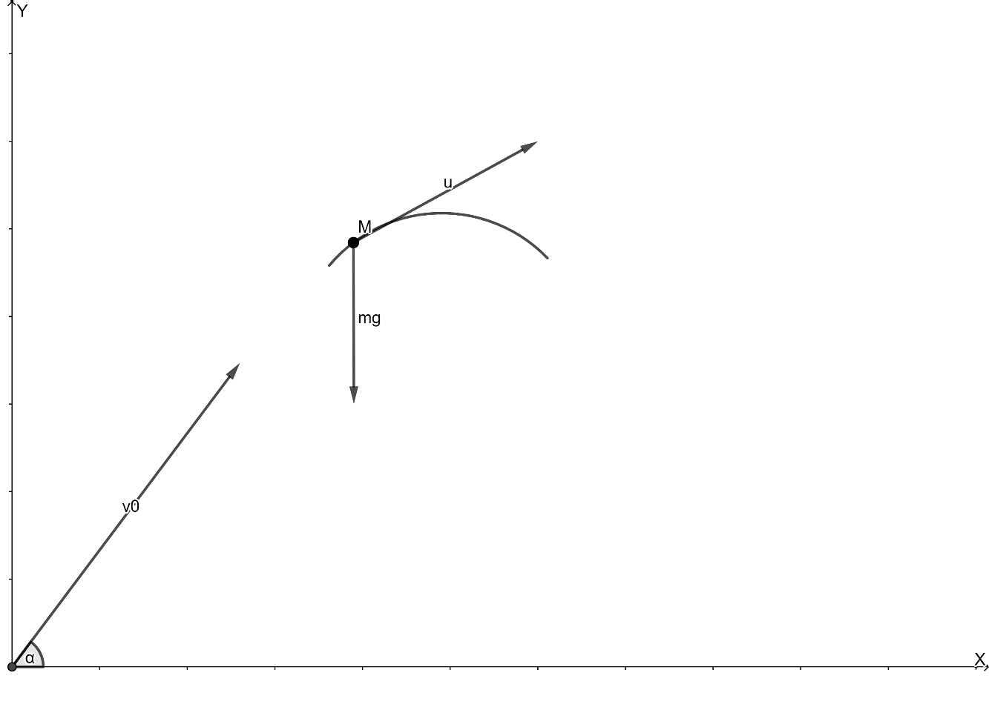

Тогда, относительно оси X движение будет равномерным, а движение относительно оси Y — равноускоренным. Проекции ускорения тела для данных осей будут выглядеть так:

$$a_{x}=0$$

$$a_{y}= -g$$

Где g – ускорение свободного падения.

Так как по оси X тело движется равномерно, по Y- равноускорено, то для него справедливы следующие равенства:

$$v_{x}\left(t\right)=v_{x0}=v_{0}\cos{α}$$

$$v_{y}\left(t\right)= v_{y0}-gt= v_{0}\sin{α}-gt$$

$$x\left(t\right)=x_{0}+ v_{x0}t=x_{0}+ v_{0}\cos{α}t$$

$$y\left(t\right)= y_{0}+v_{y0}t-\frac{gt^{2}}{2}= y_{0}+ v_{0}\sin{α}t-\frac{gt^{2}}{2}$$

## Решение задачи с учетом сопротивления воздуха

Сила сопротивления направлена против скорости движения, её величина пропорциональна характерной площади S, плотности среды ρ и квадрату скорости V:

$$\vec{R}= - C_{f}\frac{ρ{\vec{v}}^{2}}{2}S$$

C*f* — безразмерный аэродинамический коэффициент сопротивления, получается из критериев подобия, например, чисел Рейнольдса и Фруда в аэродинамике.

Определение характерной площади зависит от формы тела:

* в простейшем случае (шар) — площадь поперечного сечения;
* для крыльев и оперения — площадь крыла/оперения в плане;
* для пропеллеров и несущих винтов вертолётов — либо площадь лопастей, либо ометаемая площадь винта;
* для подводных объектов обтекаемой формы — площадь смачиваемой поверхности;

В отличие от случая без сопротивления воздуха, тело будет иметь различные ускорения в разные промежутки времени.

Из второго закона Ньютона можно получить следующее уравнение:

$$m\vec{a} = m\vec{g} - C_{f}\frac{ρ{\vec{v}}^{2}}{2}S$$

$$\vec{a} = \vec{g} - C_{f}\frac{ρv^{2}}{2m}S$$

Соответственно, проекции на оси будут выглядеть следующим образом:

$$a_{x} = - C_{f}\frac{ρv_{x}^{2}}{2}S$$

$$a_{y} =-g - C_{f}\frac{ρv_{y}^{2}}{2}S$$

По определению $a_{x} = \ddot{x}, a_{y} = \ddot{y}$:

$$\ddot{x} = -kv_{x}^{2}$$

$$\ddot{y} =-g -kv_{y}^{2}$$

Где k – коэффициент, определяющий вклад силы сопротивления в ускорение снаряда:

$$k = \frac{C_{f}Sρ}{2m}$$

Если взять, что бросаемое тело имеет шарообразную форму, то коэффициент можно упростить:

$$m = γV = γ\frac{4}{3}πr^{3}, S =πr^{2}$$

$$k = \frac{C_{f}πρr^{2}}{\frac{8}{3}γr^{3}m} = \frac{3}{8}\frac{C_{f}ρ}{rγ}$$

Где γ - плотность материала тела, *r* - радиус шарообразного тела.

Таким образом получается система дифференциальных уравнений второго порядка в форме Коши:

$$\dot{x} = v_{x}$$

$$\dot{y} = v_{y}$$

$$\ddot{x} = -kv_{x}^{2}$$

$$\ddot{y} = -g-kv_{y}^{2}$$

Решив которую для начальных данных, получим траекторию полёта снаряда.

# Программное решение задачи

Программа по решению задачи на языке Python находится в файле calculate.py и содержит внутри себя две функции: для расчета траектории без учета сопротивления и с учетом сопротивления.

Функция по расчету без учета сопротивления воздуха имеет название calculate_without_air_resistance. В качестве аргументов функция принимает начальную скорость тела, угол между вектором начальной скорости и осью X, ускорение свободного падения, начальную координату по оси Y. Внутри себя функция просчитывает момент падения тела и с определенным шагом просчитывает траекторию полета тела. Функция возвращает три массива одинаковых размеров: координаты по оси X, координаты по оси Y, массив времени.

Функция по расчету c учетом сопротивления воздуха называется calculate_with_air_resistance. В качестве аргументов функция принимает начальную скорость тела, угол между вектором начальной скорости и осью X, ускорение свободного падения, начальную координату по оси Y, плотность воздушной среды, плотность вещества шарообразного тела, массу тела. Внутри себя функция аналогично первой функции рассчитывает время полета тела и с определенным шагом рассчитывает траекторию полета. Возвращаемые значения функции аналогичны возвращаемым значениям первой функции.

# Интерфейс программы

Интерфейс программы находится в файле ui_file.py. Он состоит из пяти страниц:

1. Страница ввода данных. На данной странице пользователь может ввести начальные данные в различных величинах, выбрать материал тела, воздушную среду и планету, на которой происходит бросок тела. Также он может выбрать тип графика: без учета или с учетом сопротивления воздуха, а также сравнение обоих графиков.

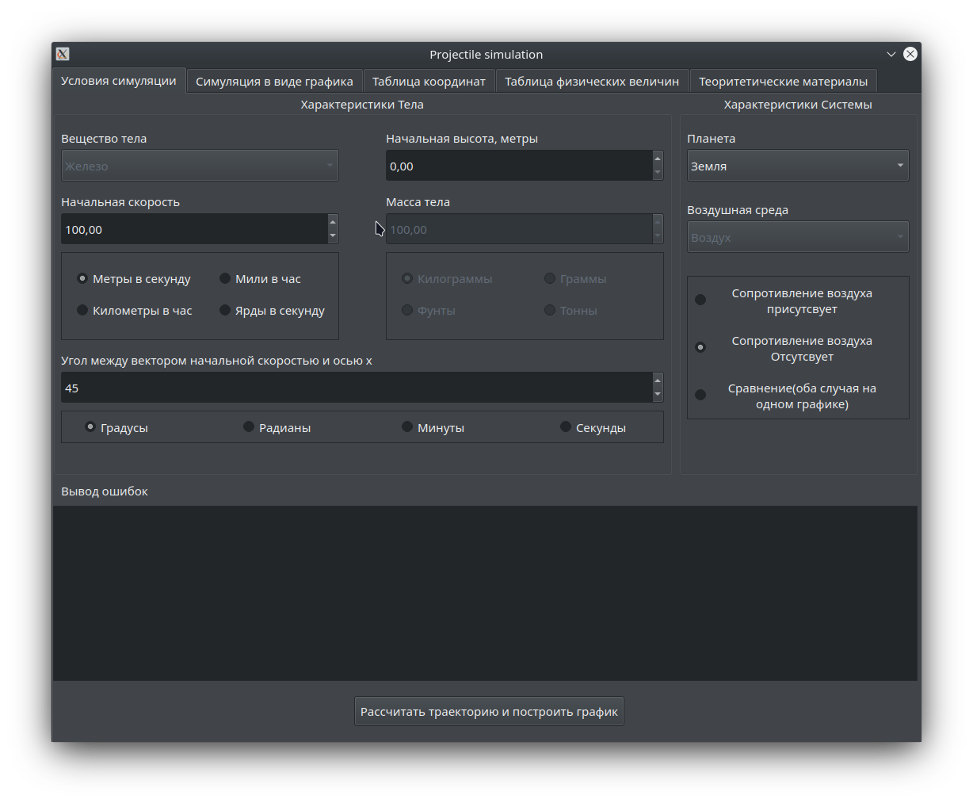

1. Страница графика. На данной странице пользователь может изучить полученный график с помощью соответствующего элемента.

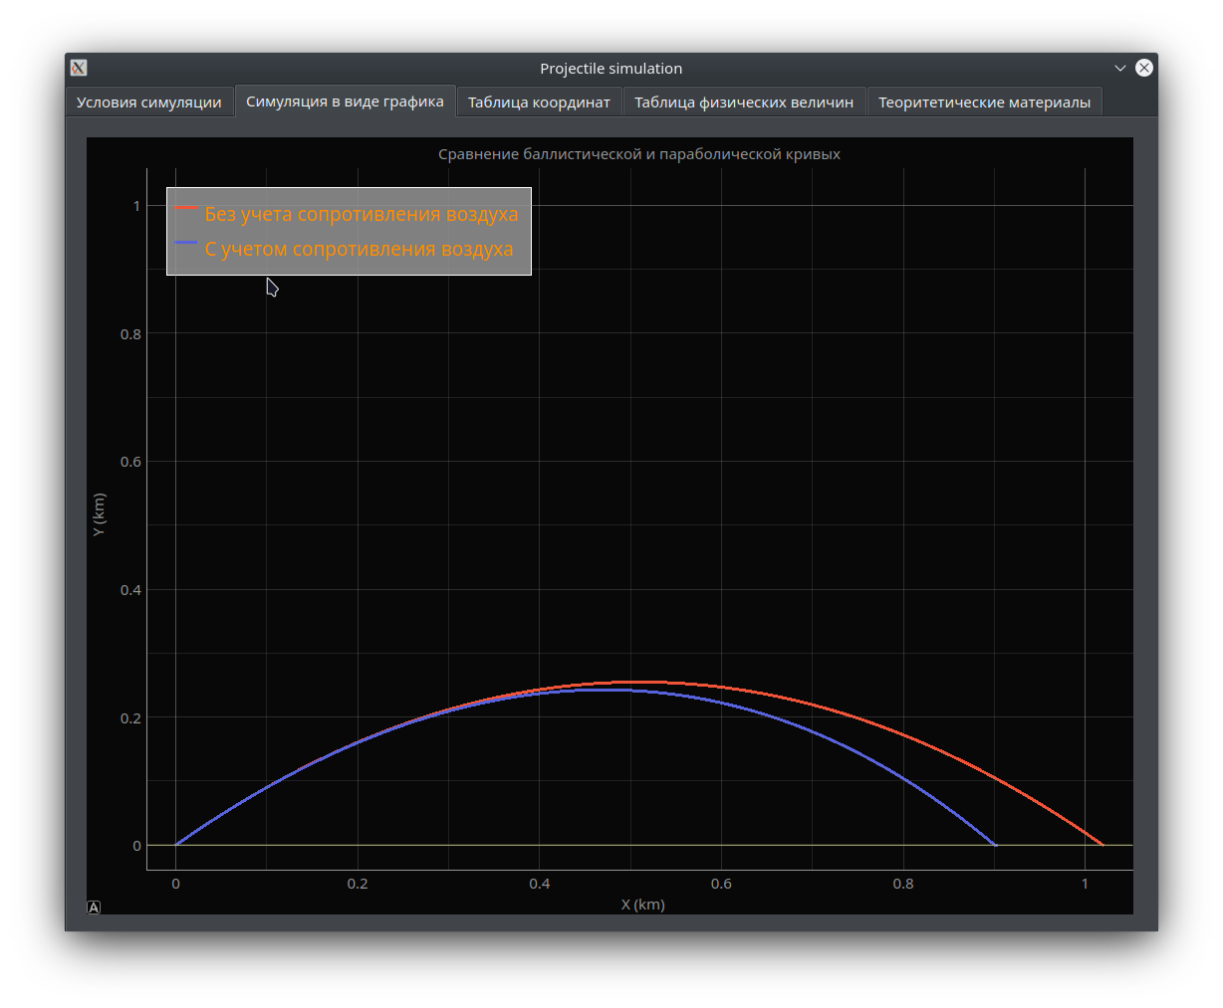

1. Страница таблиц координат. На данной странице выведены таблицы всех координат, полученных при расчете траектории. Пользователь может сохранить их в формате CSV или DB, а также сохранить график в виде растрового или векторного изображения.

1. Таблица физических величин. На данной странице пользователь может получить информацию о характеристиках воздушных сред, материалов и планет, доступных для выбора при расчетах.

1. Теоретические материалы. На данной странице пользователь может получить теоретическую базу о решении задачи внешней баллистики. Изображение выглядит как текст

   Автоматически созданное описание

# Результаты

В результате работы был написан программный комплекс для расчетов и визуализации решений задачи тела, брошенного под углом к горизонту. Данный комплекс можно использовать для обучения школьников решению такой задачи, а также для автоматизации расчетов при решении проблемы.

В дальнейшем программу планируется дорабатывать, улучшая способы расчета и интерфейс.

# Использованные библиотеки

Numpy – для расчетов тригонометрических функций, квадратных и кубических корней.

Scipy ­– для решения системы дифференциальных уравнений второго порядка.

Pyqt5 – для создания графического интерфейса программы.

PyqtGraph – для создания графика внутри графического интерфейса.

QtWebEngine – для отрисовки html-страницы внутри интерфейса.

Csv – для удобной работы с csv-файлами

Sqlite3 – для работы с базами данных

# Использованные материалы

<https://habr.com/ru/post/349262/>

<https://www.qt.io/>

<https://ru.wikipedia.org/wiki/Заглавная_страница>